Мероприятия четвертого этапа декларирования
20.10.2022
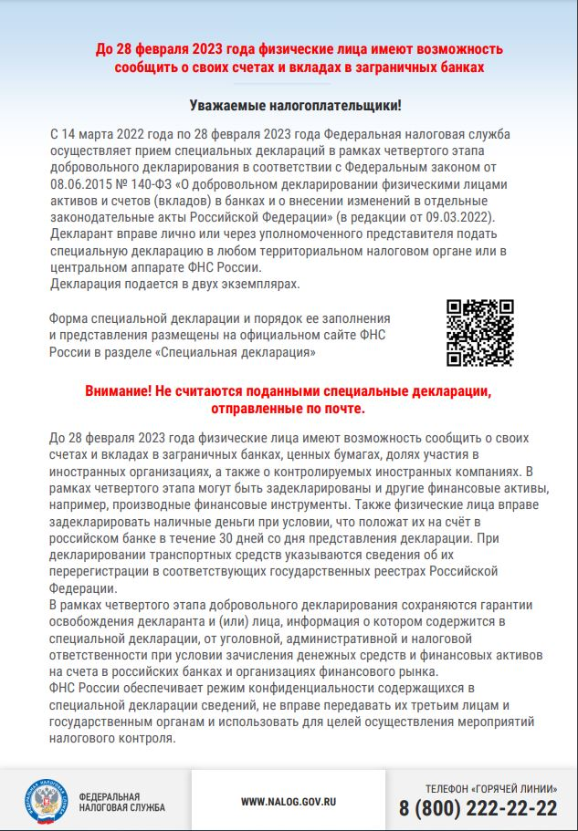

Адрес страницы: http://lublino.mos.ru/directions-of-activities/taxes-and-taxation/detail/11142743.html
Управа района Люблино города Москвы

